МУНИЦИПАЛЬНОЕ ОБЩЕОБРАЗОВАТЕЛЬНОЕ УЧРЕЖДЕНИЕ
СРЕДНЯЯ ОБЩЕОБРАЗОВАТЕЛЬНАЯ ШКОЛА № 18 С УГЛУБЛЕННЫМ ИЗУЧЕНИЕМ
ОТДЕЛЬНЫХ ПРЕДМЕТОВ ГОРОДСКОГО ОКРУГА ОРЕХОВО-ЗУЕВО
КОНСПЕКТ
урока по изобразительному искусству
с элементами народной культуры
по теме:
«Элементы Городецкой росписи» (5 класс)
подготовила учитель ИЗО МОУ СОШ № 18
с углубленным изучением отдельных
предметов Шилкина Валентина Викторовна
(высшая квалификационная категория)
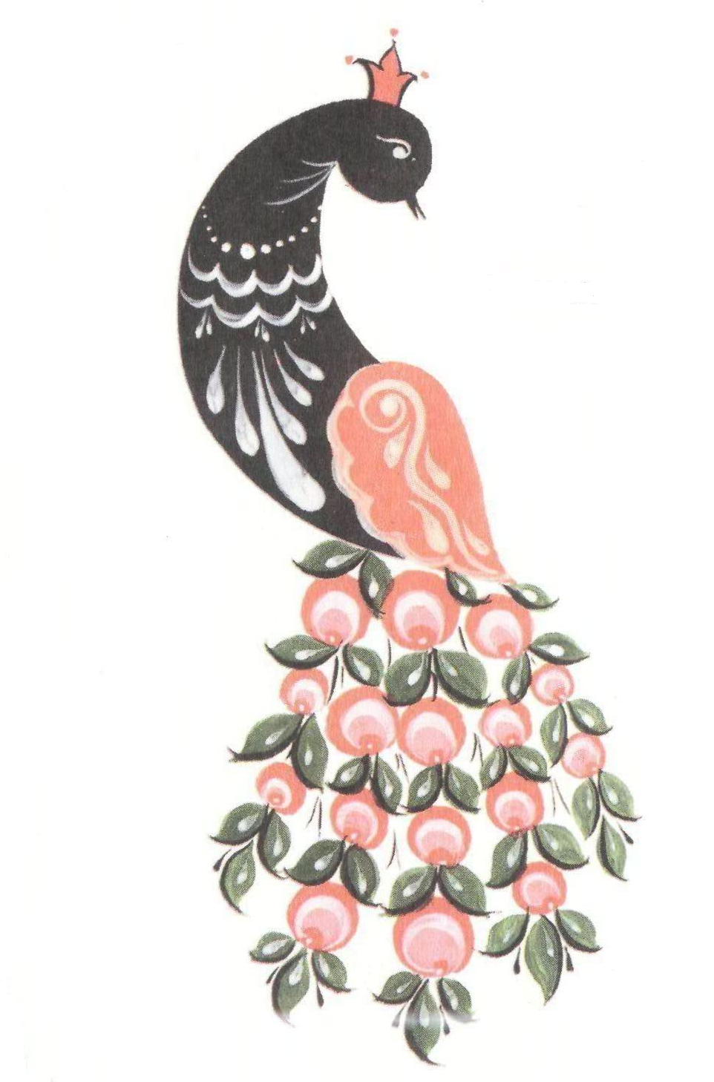

город Орехово-Зуево
2011 год

Тема урока: «Элементы Городецкой росписи (птица)»

Тип урока: урок закрепления и обобщения знаний

Цели: систематизировать и обобщить знания учащихся об элементах Городецкой росписи (розан, купавка, листочки) и познакомить с Городецкими птицами.
Задачи:
обучающие: научить детей основным приемам свободной кистевой росписи без предварительной прорисовки на примере Городецкой птицы;
развивающие: развивать у учащихся творческие способности и опыт творческой деятельности; расширить кругозор учащихся о древних корнях народного искусства; развивать у детей интерес к предметам декоративного искусства в быту;
воспитывающие: воспитывать любовь к декоративно-прикладному искусству; воспитывать уважение к творчеству народных мастеров и интерес к народным художественным промыслам России; воспитывать у детей художественный вкус при подборе цвета в композиции.

Зрительный ряд: учебный видеофильм «Народные промыслы» (фрагмент); таблицы методической последовательности; художественная литература с иллюстрациями предметов декоративно-прикладного искусства.
Музыкальный ряд: народные песни в исполнении детского фольклорного ансамбля «Звонница».
Материалы и оборудование: шаблон, альбом, краски, кисти, баночка, тряпочка, мольберт.
Задание на дом: закончить работу.

ПЛАН УРОКА:
1. Организационный момент -1 мин
- Закрепление знаний учащихся, полученных на предыдущих уроках (сообщения о народном календаре, просмотр фрагмента видеофильма)- 15 мин
- Демонстрация приемов рисования Городецких птиц по таблицам
методической последовательности - 6 мин

- Самостоятельная работа учащихся - 20 мин
5. Анализ работ, выставка, задание на дом - 3 мин
ХОД УРОКА:
- Дети входят в класс, занимают свои рабочие места и проверяют готовность к уроку.
Учитель: Здравствуйте, ребята и уважаемые гости.
- Ребята, сегодня у нас не совсем обычный урок, а урок обобщающий, на котором мы
с вами должны вспомнить и показать все, чему научились при изучении предмета ИЗО
с элементами народной культуры и художественный труд. А конкретно - какие знания,
умения и навыки освоили ребята при обучении Городецкой росписи.
Но сначала, как обычно, небольшая информация о «народном календаре»: чем занимались наши предки, какие соблюдали обычаи и традиции на последней неделе второго весеннего месяца апреля - снегогона, березозола.
Фронтальный опрос учащихся:
26.04. - зацветала медуница, заяц бегал с утра, и если перебегал дорогу - то невмоготу
становился день, поэтому в лес в этот день не ходили.
27.04. - Вороний праздник - на высоком дереве они начинают вить гнездо. Ворониха
усаживается, а ворон ей служит. Неразлучны они навек и первыми чуют дуновение
весны.
28.04. - в этот день калина и рябина почки распускают, целебные настои готовили в
старину из почек рябины и калины. Запахи леса пчел будят и просыпаются они.
29.04. - подмывает водой берега, а мельник заботится о запруде. А у женщин свое дело
- готовить семена на рассаду, высаживать в ящики капусту, огурцы. Ирина-рассадница.
30.04. - ярая пчелонька вылетает, осваивается, к дальним угодьям летит, где медуница
отцветает, фиалка полыхает. Просыхает земля, с надеждой оглядывают крестьяне
хлебную ниву ( во время ответов детей учитель записывает основные действия на
доске).
Микрообобщение (учитель): итак, второй весенний месяц апрель - снегогон,
березозол - позади, впереди месяц май - заботы через край.
А сейчас давайте вспомним где и когда зародился Городецкий промысел, каковы его особенности?
Фронтальный опрос учащихся:
- Этот народный художественный промысел сложился к середине 19 века в старинном
волжском городе Городце, известном по летописям с 1152 года;
- в Городецких деревнях Курцево и Косково расписывали лубяные короба, игрушки и
особенно любовно прялки, их широкие сиденья - донца.
- особенность Городецкой росписи - чистые, яркие краски, четкий контур, белые
штрихи, создающие условный объем и живописность;
- Городецкие мастера изображали праздничные жанровые сценки из жизни горожан:
чаепитие, застолье, гулянья, гарцующих всадников, а пустые места заполнялись
пышными цветами - розанами, купавками, яблоками и ветками с листочками.
Микрообобщение (учитель): и в наше время Городецкие мастера, сохраняя традиционные формы росписи, создают новые типы композиций и мотивов, которыми украшают детские столики и стульчики, табуреты-сундучки, кони-качалки, декоративные панно в виде прямоугольных пластин и круглых тарелей (показать на стенд художественной литературы).
Ребята, сейчас мы с вами посмотрим фрагмент видеофильма «Народные промыслы» о Городецких мастерах, обратите внимание на технику исполнения Городецких цветов.
После просмотра фрагмента учитель задает вопрос: кто может рассказать и продемонстрировать технику исполнения Городецких цветов?
Ученики (один - показывает, другой - рассказывает): в технике исполнения Городецких цветов различают три этапа:
- - подмалевок - основное цветовое пятно, наносится кругообразным движением;
- - мотив - прорисовка основного сюжета рисунка более темным цветом, чем
подмалевок;
- - оживка - завершающий этап работы в Городецкой росписи, служит для создания
особой выразительности элементов рисунка; наносится белой или желтой краской.
Учитель: спасибо, ребята; вместе с вами мы вспомнили технику исполнения Городецких цветов. А какие еще элементы росписи вы увидели в фрагменте?
- Птиц.
- Коней. Но не таких, каких мы встречаем в окружающей жизни, а как бы
волшебных, сказочных.
Учитель: По свидетельству преданий, птица принималась за общепринятый поэтический образ, под которым представлялись облака, ветры, молнии, солнечный свет. Птица всегда поражала ум человека быстротой своего полета.
Вопрос: а встречались ли вы в сказках с какими-нибудь сказочными птицами и если да, то, как их называли?
- Да, встречались. Наиболее древняя, птица Гамаюн, считалась вещей и имела
человеческое женское лицо. Птица Гамаюн считалась говоруньей, вестницей богов,
хранительницей тайн прошлого, настоящего и будущего Земли, Мира, Вселенной.
- Популярной в русских сказках является Жар-птица, это не просто волшебное
сказочное существо, а олицетворение огненно-световой стихии. Она «прилетает из-за
синя моря» и быстро возвращается назад в «тридесятое царство», в чудесную страну, где жизнь идет по отличным от земных законов.
■ Древнейшим образом русской и мировой мифологии считается птица Феникс -символ бессмертия и счастья. Птица Феникс - хранительница мира, распростирает свои крылья и заслоняет огненные лучи Солнца, пламя которых может все выжечь на земле.
Микрообобщение (учитель): Благодаря этим качествам волшебных птиц, наши предки и современные мастера различных народных промыслов на своих изделиях изображают птиц - как вестников богов, как символов счастья и бессмертия.
3. А сейчас, посмотрите, пожалуйста, на птиц, которых рисуют Городецкие мастера,
они действительно сказочные, волшебные (демонстрация рисунков, иллюстраций, фотографий).
Ребята, проследим по таблице методической последовательности этапы рисования Городецких птиц и сами попробуем вместе со мной их нарисовать (я на мольберте, а вы на 1/4 части альбомного листа, а затем на заготовленных шаблонах с цветочными гирляндами).
- Самостоятельная работа учащихся, во время которой звучит народная музыка,
учитель помогает учащимся в рисовании птиц, напоминает о том, как надо правильно
держать кисточку, чтобы линии для оживки получались тонкими.
- Ребята, наш урок подходит к завершению. Давайте посмотрим каких сказочных,
волшебных Городецких птиц вы нарисовали (учащиеся выставляют свои работы на
стенд). Молодцы, ребята, сегодня вы потрудились как настоящие мастера и у вас
получились профессиональные работы.
А сейчас мне хотелось бы обратить ваше внимание на высказывание «К народным традициям должно быть величайшее внимание, их надо изучать и воспринимать всей душой, их надо осваивать». Именно освоением народных традиций мы с вами и занимаемся на уроках ИЗО с элементами народной культуры.

Запишите домашнее задание: закончить работу, альбом, краски.
Всем спасибо, урок закончен. До свидания.
Список использованной литературы
1. Дорожин Ю.Г., «Городецкая роспись» (тетрадь по основам декоративно-прикладного искусства), Москва, «Мозаика-синтез», 2004г.
2. Рябцев Ю.С., «История русской культуры» (рабочая тетрадь 1 и 2), Москва, «Владос», 1997г.

